Гостиницы Красноярска

1. Гостиница Красноярск http://www.hotelkrs.ru/
(ул. Урицкого, 94.)
Гостиница «Красноярск» – Гостиница «Красноярск» – центральная гостиница Красноярска. Она находится в самом центре города на Театральной площади. Рядом располагаются Театр оперы и балета, городская администрация, живописная набережная Енисея, а так же множество уютных ресторанчиков с разнообразной кухней. Номерной фонд гостиницы "Красноярск"– 250 номеров различных категорий: люксы и студии, одноместные и двухместные номера. Из окон гостиницы «Красноярск» открывается удивительный вид: Театральная площадь с фонтанами, набережная, знаменитый мост (тот, что изображен на 10-ти рублевой купюре), могучий Енисей, а на заднем плане эту панораму украшают вершины уникального заповедника «Столбы». В гостинице предусмотрен широкий спектр услуг: круглосуточно работающее кафе, бар, бизнес-центр, конференц-залы, бесплатный Wi-fi доступ в Интернет, сауна с бассейном и бильярдом, салон красоты, солярий, предоставляются услуги трансфера, экскурсионные программы, круглосуточная прачечная, сейфы и камера хранения, банкоматы, магазин сувениров и свежая пресса. Одним словом все то, что необходимо для успешного бизнеса и комфортного отдыха. Находится в 10 минутах езды от Красноярского государственного медицинского университета.
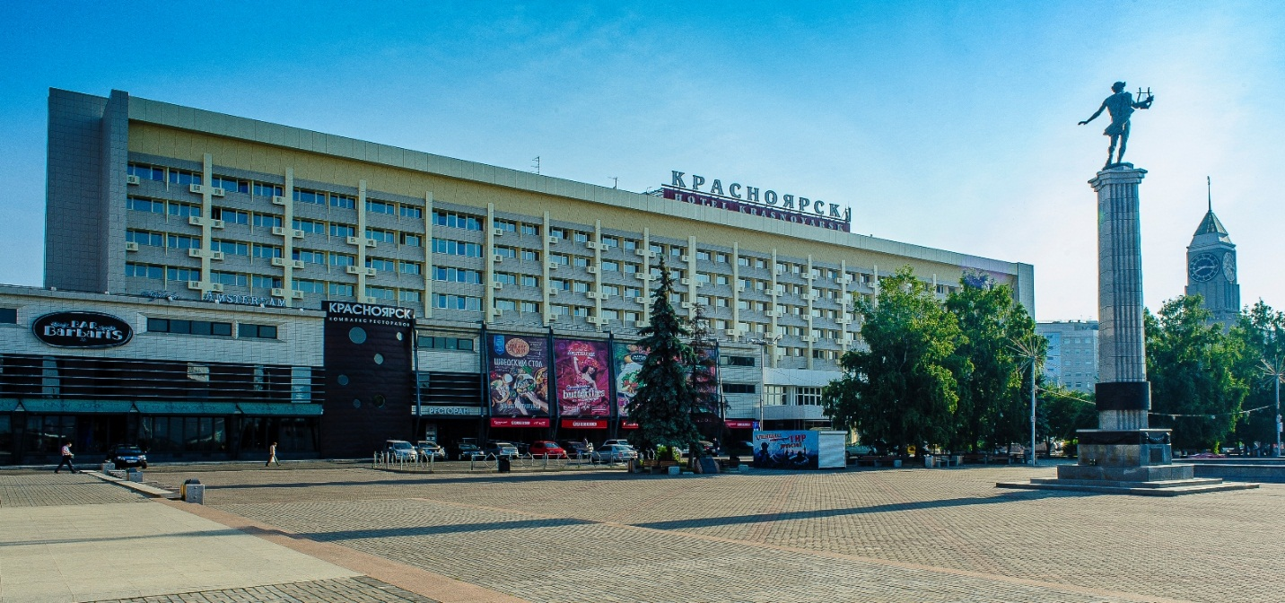
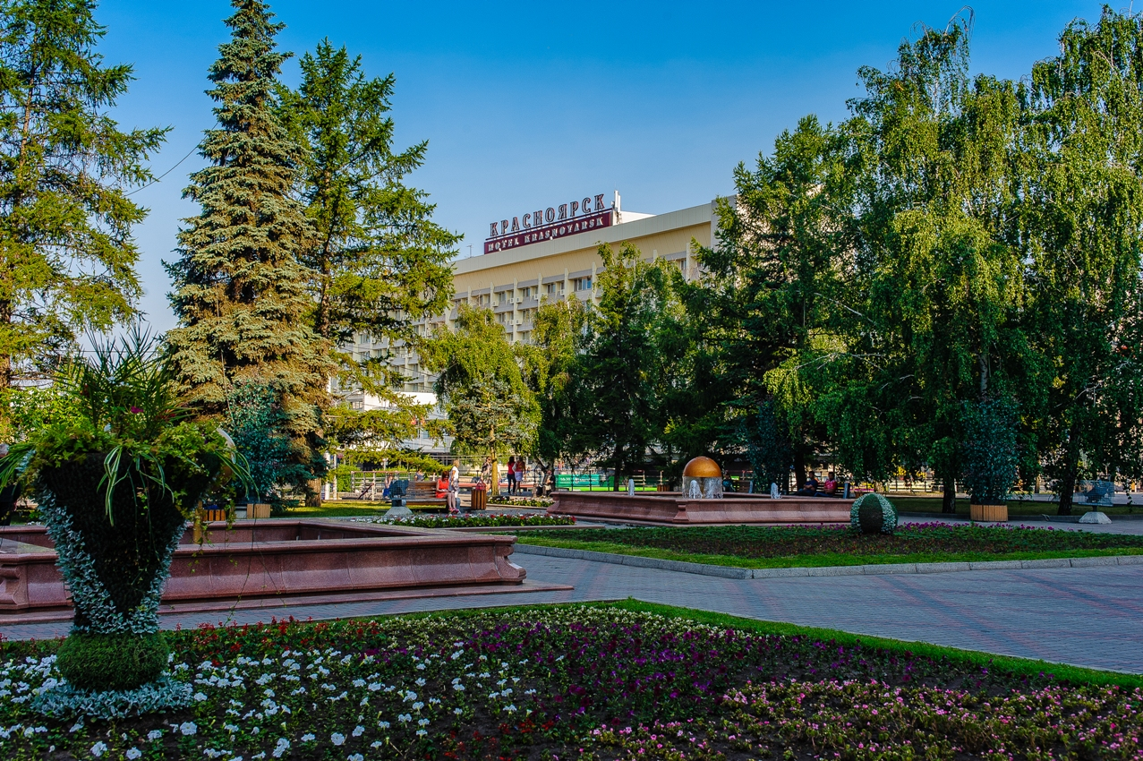

Стоимость размещения в гостинице «Красноярск» с 01.02.2013

В стоимость номера входит: НДС (18%), завтрак "Шведский стол", местные телефонные переговоры, беспроводной интернет Wi-Fi.

Дополнительно по Вашему желанию в счет за проживание без выделения отдельной строкой может быть включен обед и/или ужин. Стоимость обеда (ужина) - 700 рублей (не входит в стоимость номера).
Категория номера | Будние дни |  |  | Пятница, суббота, воскресенье
 | 1 взросл. | 2 взросл. | Дети  (6-15 лет) | 1 взросл. | 2 взросл. | Дети  (6-15 лет)
Номера категории "люкс"
Люкс А | 10250 | 11650 | 1100 | 9330 | 10600 | 1100
Люкс В | 9460 | 10810 | 1020 | 8610 | 9840 | 1020
Люкс С | 7380 | 8650 | 790 | 6720 | 7870 | 790
Номера категории "студия"
Студия А | 6840 | 8050 | 730 | 6220 | 7330 | 730
Студия В (2 комнатная) | 6720 | 7860 | 720 | 6120 | 7150 | 720
1 место в студии В | 3930 | - | - | 3575 | - | -
Студия С | 5940 | 7120 | 640 | 5410 | 6480 | 640
Номера первой категории
Одноместный улучшенный | 4570 | 5780 | 490 | 4160 | 5260 | 490
Одноместный стандартный | 4300 | 5400 | 460 | 3910 | 4910 | 460
Двухместный стандартный | 4390 | 5780 | 470 | 3990 | 5260 | 470
1 место в двухместном стандартном | 2890 | - | - | 2630 | - | -

2. Гостиница Метелица http://www.hotel-metelitsa.ru/
(пр. Мира, д. 14 стр. 1)
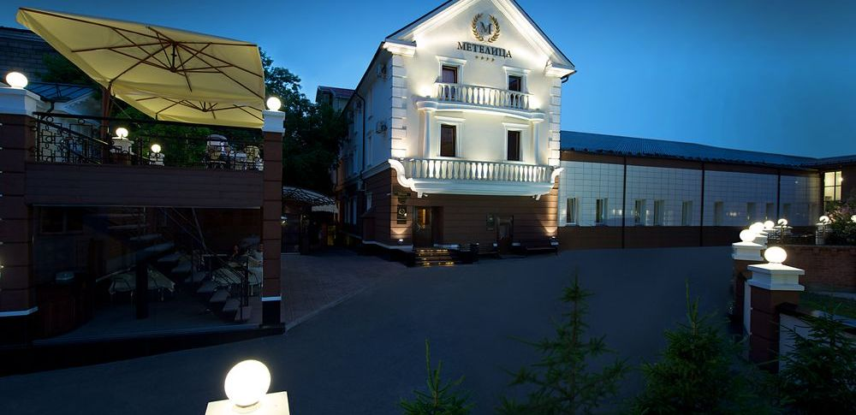

Воплощение современного дизайна, исключительно высокого уровеня сервиса и полной безопастности отель "Метелица" существует на гостиничном рынке с 2000г. Гостиница расположена на главной улице города- проспект Мира.
Гостиница «Метелица» идеально подходит для тех, кто привык к отдыху европейского качества, в котором все равно остается известное русское гостеприимство. Наша команда профессионалов готова работать круглые сутки, без перерывов и отдыха, для того чтобы превзойти все ваши ожидания.
Забронировать номер в отеле можно воспользовавшись услугой он-лайн бронирования на сайте или позвонив по телефону: +7(391)2276060
Бронируя номер заранее, Вы гарантированно сэкономите и спланируете отдых наилучшим образом.

Гостиница «Метелица» - это место, куда хочется вернуться снова!
Деловая поездка, семейный отдых или путешествие, гостиница «Метелица» - это идеальный выбор для начала знакомства с г. Красноярск. "Метелица" расположена в самом сердце города - культурном, историческом, деловом его центре. Отсюда в шаговой доступности находятся такие знаменитые достопримечательности как Триумфальная арка и Большой концертный зал, Благовещенский собор, набережная р. Енисей, музей им. Сурикова, Красноярский краеведческий музей и др., а также множество театров и памятников культуры. Удобная транспортная развязка, близость крупных дорожных магистралей города и развитая инфраструктура района позволит вам в течение 10-15 минут добраться до Железнодорожного вокзала и 30-40 минут до аэропорта Емельяново.
Гостиница «Метелица» отлично подходит для проведения торжественных мероприятий и деловых встреч. Кафе «Метелица», расположенное при отеле удивит Вас высокопрофессиональным подходом к организации вашего события.

Гостиница для некурящих
Дорогие друзья, 1 июня 2014 вступает в силу закон о запрете курения в общественных местах, мы рады Вам сообщить, что «Метелица» станет полностью отелем для некурящих. Курение будет запрещено на всей территории отеля, включая кафе и номера.
Гостиница для некурящих — это возможность защитить наших гостей и персонал от пассивного курения, сделать ваше проживание в отеле более комфортным и здоровым. Решение об отказе от курения на территории отеля также обосновано правилами пожарной безопасности.
Находится в 5 минутах езды от Красноярского государственного медицинского университета.

Расчет стоимости
Заезд в гостиницу в 14.00
Расчетный час гостиницы 12.00

Ранний заезд Поздний выезд
ЗАЕЗД до 05.00 утра ВЫЕЗД с 12.00 до 18.00
доплата за полные сутки почасовая доплата
ЗАЕЗД с 5.00 до 7.00 ВЫЕЗД с 18.00 до 24.00
доплата за полсуток доплата за полсуток
ЗАЕЗД с 7.00 до 12.00 ВЫЕЗД после 24.00
доплата 30% доплата за полные сутки
Стоимость проживания:
Стандартный номер - 4275 р. (один человек)
Бизнес класс – 5925 р. (два человека)
С подробными ценами Вы можете ознакомиться непосредственно на сайте гостиницы.

3. Гостиница Октябрьская http://www.hoteloctober.ru/
(пр. Мира, 15)
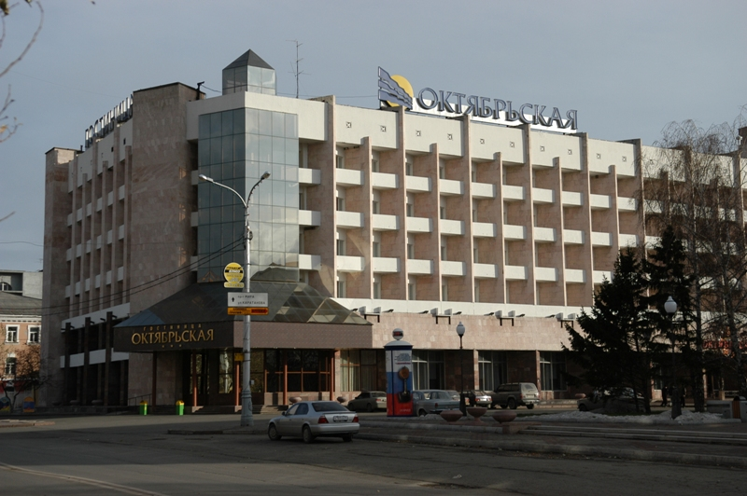
«Октябрьская» – гостиничный комплекс, расположенный в центре Красноярска. Он имеет высокий уровень обслуживания и превосходное качество сервиса. Это первый в. Красноярске и Красноярском крае гостиничный комплекс, прошедший систему классификации гостиниц и других средств размещения на категорию «три звезды» в 2001 году и подтвердивший свою категорию в 2007 и в 2012 году.
Если вас интересуют гостиницы Красноярска с удобным месторасположением, качественным сервисом, по-домашнему уютными номерами и приемлемыми ценами, то выбор гостиничного комплекса «Октябрьский» - лучшее решение в данном случае, это практически идеальный вариант.
В нашем отеле созданы все необходимые условия для комфортного и безопасного проживания и отдыха, а также для успешного ведения бизнеса гостей. Сравнивая наши цены с другими отелями Красноярска, вы убедитесь, что они вполне приемлемы и соответствуют уровню сервиса нашего гостиничного комплекса.
Если Вас привлекает возможность выбора оптимального варианта - мы рады предложить Вам широкий выбор номеров. На сегодняшний день гостиница располагает 99 номерами (109 мест) различных категорий:

1 Сюит,
4 Гранд люкса,
2 Бизнес Люкса,
5 Люксов-Комфорт,
21 Люксов Классических,
10 Люксов Классических(две кровати),
7 Студий Комфорт,
10 Студий,
33 Одноместных-Улучшенных,
7 Одноместных-Стандартных.

Завтрак входит в стоимость номера. Номера в гостинице оснащены всем необходимым для Вашего комфортабельного проживания: телефон, телевизор, спутниковое телевидение, Интернет, Wi-Fi, холодильник, сейф, мини-бар, фен, халат и тапочки.
На первом этаже гостиницы располагается стойка приема и размещения, лобби-бар, салон красоты, пункт обмена валюты, сувенирный киоск и камера хранения. В цокольном этаже находится Оздоровительный Центр с тремя саунами, джакузи, тренажерным залом и солярием. На третьем этаже – Кафе-Бар «Премиум» на 20 мест (кухня русская и европейская), 2 банкетных зала на 10 и 35 человек, а на шестом этаже – бизнес-центр с 2 компьютерами для клиентов, конференц-зал на 50 человек, 3 зала для переговоров на 10, 12 и 16 человек. Перечень предоставляемых услуг постоянно расширяется, а их качество улучшается.
Наш отель расположен в исторической части Красноярска, вблизи живописной набережной реки Енисей, в самом центре города. Рядом находятся музей им. Сурикова, Благовещенский собор, Культурно-исторический центр и Большой концертный зал. Особое значение гостиница уделяет вопросам обеспечения безопасности жизни, здоровья гостей и сохранности их имущества. Общественные места оборудованы системой видеонаблюдения, доступ в номера осуществляется при помощи электронных ключей.
Сочетание комфорта, русского гостеприимства и великолепное обслуживание создают все условия для приятного пребывания в нашем отеле!

Немного истории:
Гостиница «Октябрьская» была построена в 1976 году по индивидуальному проекту как общежитие Крайкома КПСС для партийных и советских работников, благодаря этому, с самого начала своего существования поддерживается соответствующий уровень качества обслуживания. В 1991 году здание из партийной коммунистической собственности перешло в ведение Госкомимущества и в 1994 году становится юридически самостоятельным акционерным обществом «Гостиница Октябрьская».
Год последней реконструкции – 2011-2012 г.
Находится в 5 минутах езды от Красноярского государственного медицинского университета.
Во всех номерах установлены кондиционеры

ПРЕЙСКУРАНТ ЦЕН
на номера ОАО "Гостиница ОКТЯБРЬСКАЯ" с 01 сентября 2014г.
Номер | Площадь  М² | Кол-во комнат | Цены в рублях
 |  |  | Одноместное размещение/ SGL | Двухместное размещение/ DBL
Сюит  № 204А  Забронировать | 113 | 4 | 12000 | 12000
Люкс Гранд  №204, 306, 407, 507  Забронировать | 80 | 3 | 10000 | 10000
Люкс Бизнес  №201, 203  Забронировать | 50 | 2 | 8000 | 8000
Люкс-Комфорт  №409, 415, 419, 423, 427  Забронировать | 35 | 2 | 6300 | 6300
Люкс Kлассический  №303, 430, 509, 511, 515, 517, 519, 521, 523, 525, 530, 601, 603, 605, 607, 609, 611, 615, 617, 619, 624  Забронировать | 35 | 2 | 6100 | 6100
Люкс Kлассический (две кровати)  №301, 304, 401, 406, 411, 417, 421, 425, 501, 506  Забронировать | 35 | 2 | 6100 | 7000
Студия  №202, 302, 305, 402, 405, 502, 505,431, 531, 623  Забронировать | 30 | 1 | 5600 | 5600
Студия Комфорт  № 307, 308, 309, 310, 311, 312, 314  Забронировать | 30 | 1 | 6100 | 6100
Одноместный номер 'стандарт' в гостинице Октябрьская  №404, 429, 504, 527, 529, 532, 621  Забронировать | 20 | 1 | 4200 | ----
Одноместный Улучшенный  408, 410, 412, 414, 416, 418, 420, 422, 424, 426, 428, &nbsp;508, 510, 512, 514, 516, 518, 520, 522, 524, 526, 528, 602, 604, 606, 608, 610, 612, 614, 616, 618, 620, 622  Забронировать | 23 | 1 | 4600 | 5600
При заезде группы (от 30 человек и более) взимается бронь 25% от стоимости номера.
В стоимость номера включены: НДС (18%), завтрак,
местные телефонные переговоры и посещение оздоровительного комплекса.
Расчетный час в гостинице – 12.00
С подробными ценами Вы можете ознакомиться непосредственно на сайте гостиницы.
Находится в 5 минутах езды от Красноярского государственного медицинского университета.

4. Ирис Апарт-отель
(пр. Мира 37)
Если Вы подыскиваете комфортабельный мини-отель в Красноярске, то Апарт-отель Ирис будет рад оказать Вам теплый прием на время Вашего пребывания в городе.
Мини-отель Ирис, удобно расположенный в самом сердце делового Красноярска, является одной из самых востребованных гостиниц нашего города.
Эффективный, но ненавязчивый персонал готов оказать содействие в любых вопросах, создает идеальную атмосферу для деловых людей, пребывающих в командировке. Для их комфорта в каждом номере присутствует деловая зона и неограниченный доступ к беспроводным сетям.
Гости города Красноярска будут приятно удивлены изысканностью интерьеров гостиницы, пешей доступностью многих объектов туристического значения, а также теплотой приема и по-настоящему особенной атмосферой, царящей в Апарт-отеле Ирис. Наличие комфортных кроватей с ортопедическим матрасом и блэк-аутов во всех номерах позволяют гостю полностью расслабиться во время сна, а полезный и здоровый завтрак поможет нашим постояльцам набраться энергии для предстоящего дня.
В лобби-баре заливисто поет кенор, цветы радают глаз, а душистый травяной чай восстанавливает иммунитет после зимы..Как же это хорошо - во время командировки, в самом центре города Красноярск, в совершенно новом и незнакомом месте ощутить заботу и тепло гостеприимства!
Весна - время обновлений, свежих мыслей и светлых надежд. Если вы у нас еще не были - позвольте себе эту радость, забронируйте номер в отеле "Ирис" и ваша надежда, как и весна, обернется солнечным и теплым летом.
Как и любая другая гостиница в Красноярске, наш мини-отель отвечает требованиям европейского качества обслуживания в вопросах организации пребывания своих гостей (организация трансфера и встреча в аэропорту, на ж/д- и автовокзале, круглосуточная работа отдела бронирования и стойки рецепции, бронирование авиа-, ж/д-билетов, а также билетов на концерты, в театр, организация экскурсионной программы и предоставление услуг письменного и устного перевода).
Выделяется же, Ирис, среди других мини-отелей в Красноярске, в первую очередь, уникальностью предоставляемых услуг* и единственными в своем роде дизайнерскими номерами – Romantic Suit и Chato Suit, созданными для тонких ценителей комфорта и роскоши.
* возможность отправки винтажной открытки с видами старого Красноярска на любой почтовый адрес в качестве приятного напоминания о нашем городе и пребывании в нашем отеле.

Стоимость размещения:
Одноместный номер -3600
Двухместный номер – 4600

С подробными ценами Вы можете ознакомиться непосредственно на сайте гостиницы.
Находится в 15 минутах езды от Красноярского государственного медицинского университета.

5. Гостиница Покровская http://hotel.krasland.ru/
(Сурикова,20А)
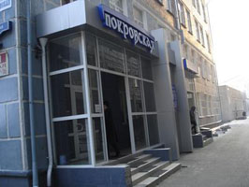

Гостиница "Покровская" находится в историческом центре города, где сосредоточена культурная, общественная, деловая и научная жизнь. Рядом расположены Покровский кафедральный собор и администрация города Красноярска. Гостиница предоставляет уютные одноместные и двухместные номера категории "Стандарт", а также номера категории "Полулюкс", в которых есть все необходимые условия для приятного отдыха и работы. Номера оснащены холодильником, телефоном, телевизором, шкафом, письменным столом.
В ванной комнате - душ, комплект полотенец, косметические принадлежности. Утром гостям предлагается завтрак. Также к услугам постояльцев гостиницы "Покровская" - обслуживание номеров, банкетный зал, финская сауна, тренажерный зал, бассейн, бильярд, Wi-Fi доступ в Интернет, охраняемая парковка и заказ такси.

Основные объекты города:
Центр города (Красноярск) - 0.8 км
"Речной порт" - 1.1 км
Ж/д вокзал "Красноярск" - 3.2 км
Достопримечательности "Театр Оперы и Балета"
Достопримечательности "Художественный Музей им. В.Сурикова"
Аэропорт "Емельяново" - 38 км

Стоимость размещения:
Стандартный одноместный номер – 2500 р.
Стандартный двухместный номер с 2 отдельными кроватями – 2500 р.

С подробными ценами Вы можете ознакомиться непосредственно на сайте гостиницы.
Находится в 15 минутах езды от Красноярского государственного медицинского университета.

6. Гостиница «Огни Енисея» http://www.oe-hotel.ru/
(ул.Дубровинского, 80)
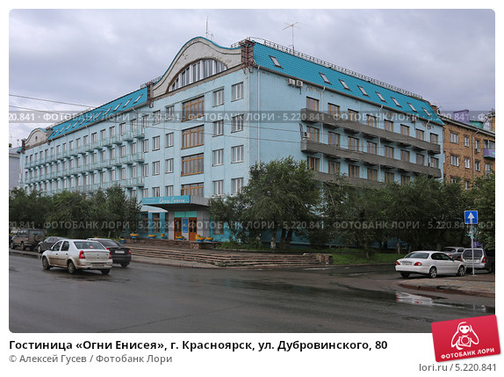
Гостиничный комплекс «Огни Енисея» рад приветствовать Вас на своем сайте. Наш отель постоянно заботится о своих гостях и делает все возможное для отличного отдыха и плодотворной работы. Мы рады предложить Вам набор ценовых программ, которые позволяют сделать отдых не только приятным, но и максимально выгодным.
Гостиничный комплекс «Огни Енисея» расположен в центре города Красноярска на живописном берегу реки Енисей, вблизи крупных транспортных развязок, что позволяет быстро доехать до любого места назначения, будь то выставочного комплекса «Сибирь», «Mix-Max», авто-, железнодорожного и речного вокзалов.
В центре Красноярска сосредоточена вся культурная, общественная, деловая и научная жизнь города. Рядом с гостиницей располагаются театры, концертные залы, музеи, администрация города Красноярска и края, банки, торговые, развлекательные и бизнес центры.
Вместе с этим удобное расположение нашей гостиницы позволит Вам в кратчайший срок попасть в атмосферу тишины, покоя и безопасности.
Гостиничный комплекс «Огни Енисея» - отель бизнес-класса, предлагающий 140 номеров различной комфортности от категории «Эконом» до класса «Люкс». Выгодные тарифы на проживание. Оплата принимается по наличному и безналичному расчету. Возможна оплата картами Visa, MasterCard и Maestro.
Комплимент от гостиницы - завтрак в ресторане.
Широкий комплекс дополнительных услуг: ресторан «Огни Енисея», roomservice, бильярдный зал, конференц зал до 50 человек (для проведения тренингов, он-лайн конференций, семинаров и деловых встреч), круглосуточный бизнес центр, заказ такси, бесплатный Wi-Fi, прачечная, бесплатная парковка на территории гостиницы с видионаблюдением (удобна не только для легковых автомобилей, но и для туристических автобусов), организация трансфера и экскурсии по предварительному заказу, индивидуальный подход к каждому гостю.
Последний капитальный ремонт гостиницы 2012 - 2013 гг.
Заключаем договоры на долгосрочное сотрудничество. Для длительного проживания групп, спортивным командам и корпоративным партнерам предусмотрены программы лояльности, спец предложения. Организация обедов под заказ, для групп индивидуальный подход по вопросу питания.
Мы уверены, что наш гостиничный комплекс оставит о себе только приятные воспоминания, сделает Ваше прибывание в центре Красноярска незабываемым и Вы захотите вернуться сюда снова.

По вопросам сотрудничества просим обращаться по адресу:

заключение договоров — e-mail: hoteloe@mail.ru, sale@24kmk.ru;
телефон: +7 (391) 227-25-25, 227-52-11.
организации питания — тел. +7 (391) 227-52-91.

В выборе номеров, ценовых программ вам помогут наши специалисты службы приема и размещения — тел. +7 (391) 227-25-25, 227-52-62, 2-27-59-32, 227-52-11.
С подробными ценами Вы можете ознакомиться непосредственно на сайте гостиницы.
Находится в 10 минутах езды от Красноярского государственного медицинского университета.

7. Гостиница Уют http://www.hotelyut.ru/
(Сурикова, 13);

Гостиница расположена в центре г. Красноярска, в пяти минутах от набережной великой и могучей реки Енисей.
Традиционное гостеприимство, светлые номера, атмосфера домашнего уюта позволяют гостям чувствовать себя в одной из гостиниц Красноярска как дома.
Визитная карточка нашей гостиницы — отзывчивость, ответственность, забота и доброта.

тел.: 8 (391) 252-45-00, 252-45-21
факс: 8 (391) 252-45-45
8-983-508-03-43
e-mail: admin@hotelyut.ru

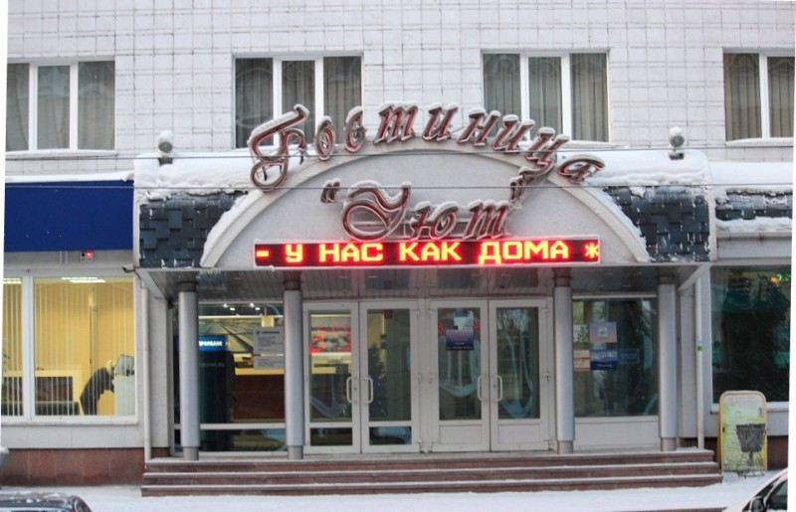
Тарифы на гостиничные номера

Тариф «Базовый»
Действуют с 12.01.2015г.
Категория номера | Тариф «Базовый»
 | Цена за номер | Цена за место | Цена при 1-ном размещении
СТАНДАРТ 1-местный | 2100,00 | - | -
СТАНДАРТ 2-местный | 3400,00 | 1700,00 | 2380,00
СТАНДАРТ 3-местный | 4200,00 | 1400,00 | 3400,00/3000,00
КОМФОРТ 1-местный | 2350,00 | - | -
КОМФОРТ 2-местный | 3700,00 | 1850,00 | 2590,00
П/ЛЮКС 1-местный | 3400,00 | - | -
ЛЮКС 2-местный | 5800,00 | - | 4500,00

Тариф «Невозвратный»

Действует с 12.01.2015г.
Категория номера | Тариф «Невозвратный»*
 | Цена за номер | Цена за место | Цена при 1-ном размещении
СТАНДАРТ 1-местный | 1900,00 | - | -
СТАНДАРТ 2-местный | 3000,00 | 1500,00 | 2100,00
СТАНДАРТ 3-местный | 3600,00 | 1200,00 | 2500,00  3000,00 (2-местном)
КОМФОРТ 1-местный | 2100,00 | - | -
КОМФОРТ 2-местный | 3400,00 | 1700,00 | 2380,00
П/ЛЮКС 1-местный | 3060,00 | - | -
ЛЮКС 2-местный | 5200,00 | - | 4200,00

*Невозвратный тариф – это тариф, который подразумевает более строгие условия бронирования и аннуляции, но цены намного более низкие;
Тариф действует только при 100% предоплате всего периода проживания. При невозвратном тарифе Вы бронируете номер с условием полной оплаты проживания в момент бронирования, и при заезде ничего не доплачиваете;
При аннуляции или не заезде в номер – перечисленные средства (полная стоимость) за проживание не возвращаются;
Тариф действителен только для частных лиц.

Завтрак – 150руб.**
Обед/ужин – от 250руб.**
**Стоимость питания можно включить в счет номера

- Расчетный час 12.00.
- Цена дополнительного места: 900 рублей.
- Ранний заезд с 24:00 до 10:00 – 50% от стоимости номера.
- Поздний выезд с 18:00 до 24:00 – 50% от стоимости номера.
- Задержка выезда с 12:00 до 18:00 – 30% от стоимости номера
- Трансфер: Аэропорт-Гостиница 1200рублей.
- Трансфер: Гостиница-Аэропорт 1000рублей.

С подробными ценами Вы можете ознакомиться непосредственно на сайте гостиницы.
Находится в 10 минутах езды от Красноярского государственного медицинского университета.

8. Soft – отель http://softhotel.ru/about-hotel.html
ул. Сурикова, 16

В отеле 25 номеров, из них 5 номеров категории «Эконом», 5 номеров - «Стандарт», 10 номеров – «Стандарт+», 3 номера – «Студия» и 2 номера – «Люкс».
Продуманный дизайн интерьеров, текстиль, светильники известных итальянских фабрик создают атмосферу респектабельности и, в то же время, домашнего уюта.
Классическая изысканность и красота мебели Selva делают отель поистине эксклюзивным. В отеле действует система центральной вентиляции и кондиционирования, в каждом номере гость может установить комфортную ему температуру. В отеле не курят.
В ванных комнатах установлена немецкая сантехника Villeroy & Boch.
Для вашего удобства – мягкие полотенца, уютные махровые халаты и тапочки, фен, макияжное зеркало, набор туалетных принадлежностей, телефон.
Для безопасности гостей в отеле работает круглосуточная служба охраны и ведется видеонаблюдение. Установлена система пожаротушения, электронные замки.
Персонал отеля – это команда профессионалов, совместная работа которых обеспечивает высокий уровень сервиса.

Расчетный час – 12:00 по местному времени
Час заезда – 14:00 по местному времени.
Номера и цены
Категории номеров

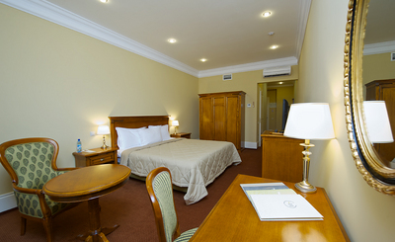
Стандарт
Номера этой категории уютные и просторные. Площадь номера – 34 кв.м. Без сомнения, стандартные номера в нашем отеле удивят вас комфортабельностью и изысканным дизайном.
Что включено
В номере телевизор, минибар, телефон (в т.ч. в ванной комнате), индивидуальный сейф, беспроводной доступ в интернет (бесплатно).
CТОИМОСТЬ
Одноместное размещение: 5 900 руб.
Двухместное размещение: 6 800 руб.
Завтрак включен в стоимость проживания.

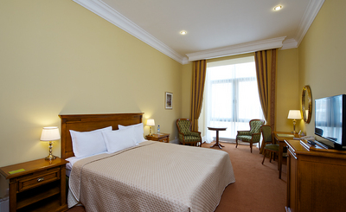
Стандарт +
Отличительной особенностью номеров этой категории является эркер c французским окном, который делает комнату светлее и просторнее. Площадь номера – 37 кв. м.
Что включено
В номере итальянская мебель Selva, телевизор, минибар, телефон (в т.ч. в ванной комнате), индивидуальный сейф, беспроводной доступ в интернет (бесплатно).
CТОИМОСТЬ
Одноместное размещение: 7 100 руб.
Двухместное размещение: 8 000 руб.
Завтрак включен в стоимость проживания.

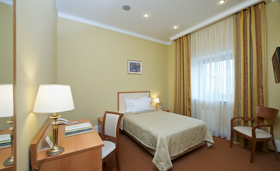
Эконом класс
Номера эконом-класса очень уютные и элегантные. Площадь номера для одноместного размещения– 23 кв.м., площадь номера для двухместного размещения – 34 кв.м.
Что включено
В распоряжении гостей - более 35 каналов эфирного и спутникового телевидения, бесплатный беспроводной интернет, телефон с возможностью междугородней и международной связи, холодильник/минибар, индивидуальный сейф.
CТОИМОСТЬ
Одноместное размещение: 4 200 руб.
Двухместное размещение: 5 200 руб.
Завтрак включен в стоимость проживания.

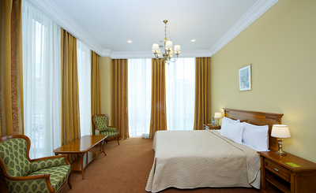
Студия
В отеле два номера «Студия». Площадь номера – 38 кв.м.
Студии – это самые солнечные номера в отеле, т.к. в них два больших панорамных окна.
Что включено
В номере итальянская мебель Selva, телевизор, минибар, телефон (в т.ч. в ванной комнате), индивидуальный сейф, беспроводной доступ в интернет (бесплатно).
CТОИМОСТЬ
Одноместное размещение: 8 300 руб.
Двухместное размещение: 9 200 руб.
Завтрак включен в стоимость проживания.

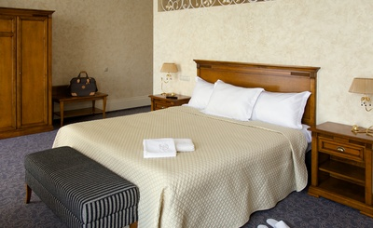
Студия Де Люкс
Этот номер очень просторный, его площадь – 77 кв. м.
В номере выделены зоны гостиной, спальни и рабочего кабинета. Два французских окна придают номеру ощущение воздушности.
Что включено
В номере итальянская мебель Selva, 2 телевизора, минибар, телефон (в т.ч. в ванной комнате), индивидуальный сейф, беспроводной доступ в интернет(бесплатно).
CТОИМОСТЬ
Одноместное размещение: 18 000 руб.
Двухместное размещение: 18 000 руб.

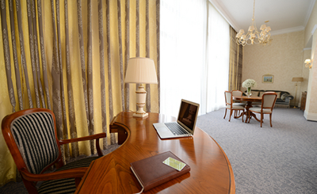
Люкс Премиум
Это самый лучший номер в отеле. В номере две комнаты- гостиная и спальня (с гардеробной комнатой). Площадь номера - 74 кв. м. Высота потолка в гостиной более четырех метров. Из панорамного окна во всю ширину стены открывается вид на исторический центр города.
Что включено
В номере итальянская мебель Selva, 2 телевизора, минибар, телефон (в т.ч. в ванной комнате), индивидуальный сейф, беспроводной доступ в интернет (бесплатно).
CТОИМОСТЬ
Одноместное размещение: 22 000 руб.

С подробными ценами Вы можете ознакомиться непосредственно на сайте гостиницы.
Находится в 10 минутах езды от Красноярского государственного медицинского университета.

9. Гостиница Валерия http://www.hotel-valeria.ru/index.html
(Ленина, 35, стр.3)
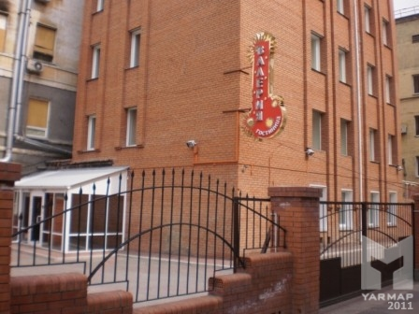
Приглашаем Вас в небольшую, уютную гостиницу «Валерия», расположенную в самом центре Красноярска. Наши гости по достоинству оценят европейский комфорт и внимательное отношение персонала.
В каждом номере: телевизор, связь, доступ в Интернет Wi-Fi, холодильник, чайник, система кондиционирования и DVD (отдельные номера), свежая пресса. К Вашим услугам: бесплатная охраняемая стоянка, сейф на ресепшене, вызов такси.
Местоположение: Мини-гостиница «Валерия» расположена в отдельно стоящем пятиэтажном здании в самом центре Красноярска, на центральной улице Ленина, в непосредственной близости от главной водной магистрали города - реки Енисей. Гостиница "Валерия" это - прекрасное сочетание уюта и приветливой домашней атмосферы, а также замечательное место для знакомства с Красноярском. Гостиница расположена рядом с самыми знаменитыми достопримечательностями города: Драматический театр им. А. С. Пушкина, Красноярский музейный центр, Театр Оперы и Балета, Большой Концертный Зал, Музей-усадьба В. И. Сурикова, Красноярский художественный музей им. В. И. Сурикова, Литературный музей, Площадь Мира, Улица Дубровинского – набережная Енисея, Часовня Параскевы Пятницы, Центральный парк.
Наименование номера | №№ комнат | Площадь номера кв.м. | СТОИМОСТЬ НОМЕРА
 |  |  | Стоимость номера (в руб.) | Стоимость номера на двух человек | Бронь 15%
Номер  2х комнатный двухместный, кондиционер | 202  302  402  502 | 42.0 | 4000-00 | 2000-00+2000-00 | 600-00
Номер Однокомнатный, Одноместный Кондиционер | 102  203  303  403 | 24.5 | 3800-00 | - | 570-00
Номер Однокомнатный, Двухместный Кондиционер | 503 | 23.7 | 3800-00 | 1900-00+1900-00 | 570-00
Номер Однокомнатный Двухместный  Нет кондиционера | 201  301  501 | 22.8 | 3500-00 | 1750-00+1750-00 | 525-00
Номер Однокомнатный Одноместный  Нет кондиционера | 103  401 | 19.3  22.2 | 3500-00 | - | 525-00

10. Гостиница МВДЦ Сибирь http://www.siberiahotel.ru/
(пр. Авиаторов, 19)
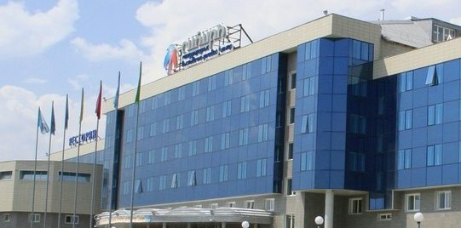
Гостиница «Сибирь» - это современный бизнес-отель, соответствующий европейским стандартам гостеприимства. Гостиница расположена в здании Международного выставочно-делового центра «Сибирь», на левом берегу города Красноярска. В непосредственной близости от гостиницы располагаются торгово-развлекательный центр Планета, остров Татышев, с развитой спортивной инфраструктурой и уютный сквер, где можно отдохнуть и провести время. Административный центр Красноярска, находится в пятнадцати минутной доступности, поездка до аэропорта Емельяново займет 40 минут.

К услугам гостей:
173 просторных современных номера с возможностью разместить до 234 гостей.
Ресторан «Сибирь», в котором могут разместиться 100 гостей.
Парадный зал Grand Hall Siberia.
Респектабельный банкетный зал.
3 кафе с русской и европейской кухней.
10 оснащенных конференц-залов вместимостью от 20 до 230 человек.
Многофункциональный комплекс Гранд Холл Сибирь с концертным залом на 1716 человек.
Спортивно-оздоровительный комплекс, включающий в себя: сауну с бассейном на 6 персон, вертикальный солярий, фитобочку, мини-сауну «Сибирская здравница», тренажерный зал.
Выставочные павильоны общей площадью более 11 000 кв. м. для проведения конгрессно-выставочных мероприятий российского и международного масштаба.
Мы рады предложить Вам широкий спектр дополнительных услуг:
бесплатный свежеприготовленный завтрак «шведский стол»;
бесплатный ранний заезд с 7:00;
бесплатное и круглосуточное посещение тренажерного зала;
трансфер до 45 мест;
бесплатная охраняемая парковка;
Wi-Fi на территории всего комплекса;
услуги прачечной;
экскурсионные автобусные туры по городу Красноярск и за его пределами, а также организация экскурсий на собственном комфортабельном теплоходе «САПС» по сибирской реке Енисей.
Телефон отдела бронирования: (391) 298-90-38
При размещении до расчетного часа (с 00.00 до 12.00 часов утра) на срок более суток (24 часа) взимается плата за подготовку номера к раннему заеду в следующем порядке:
- при заезде с 00.00 до 07.00 утра - почасовая оплата;
- при заезде после 07.00 утра - оплата не взимается.
Услуги мини - бара оплачиваются дополнительно у администратора службы приема и размещения.

При выезде из отеля производится окончательный расчет за предоставленные услуги, включая дополнительные услуги, гость сдает ключ от номера. В случае, если гость не воспользовался дополнительными услугами депозит возвращается.
По всем интересующим вопросам, можно обращаться по телефонам: (391) 298-90-50 и (391) 298-90-51.

Стоимость проживания:

Стандарт одноместный – 4400 р.
Стандарт двухместный – 5700 р.
Бизнес – 5000 р.

С подробными ценами Вы можете ознакомиться непосредственно на сайте гостиницы.
Находится в 10 минутах езды от Красноярского государственного медицинского университета.

11. Гостиница «Полет». http://www.hotelpolet.ru/
(ул. Аэровокзальная, 19).
Ближайшая к Университету, можно дойти пешком до нее.

Гостиница в Красноярске «Полёт» удобно расположена в новом деловом центре города - “Взлетка”. Рядом удобная транспортная развязка, которая позволяет с легкостью добраться в любой район города: центр города — 3 км, ЖД вокзал – 6 км, речной вокзал – 4 км, аэропорт - 42 км.
Остановка “Автовокзал” находится в нескольких метрах от гостиницы в Красноярске «Полёт». Автобусы Аэропорт-Автовокзал-Аэропорт отправляются с интервалом движения через 10-20 мин.
В территориальной близости от гостиницы в Красноярске расположены крупные торговые центры: Взлётка Плаза, Оптима, Планета, Июнь, Командор. А также бизнес-центр (МВДЦ «Сибирь»), офисные здания, кафе, рестораны, развлекательные заведения, что создаёт дополнительное удобство для проживания гостей в отеле на «Взлётке». Информацию о месторасположении гостиницы в Красноярске на карте города см. во вкладке «Контакты».
Большой номерной фонд с уютными и комфортными номерами даёт возможность размещать одновременно в гостинице большое количество гостей (95 номеров).
Номера оснащены всем необходимым для комфортного пребывания: телевизор, холодильник, электрический чайник, телефон, классически оборудованный санузел с комплектом полотенец, тапочками, набором средств гигиены.
В отеле Красноярска организовано хорошее питание в собственном уютном кафе на первом этаже здания, которое хорошо зарекомендовало себя среди клиентов.
Тихий спокойный отдых в гостинице города Красноярска обеспечивается благодаря удалённости от главных транспортных магистралей.
Доброжелательный персонал, готовый решить любую проблему поможет сделать проживание в нашей гостинице максимально комфортным.

Бесплатные услуги:

бесплатный высокоскоростной Wi-Fi во всех номерах и местах общего пользования;
вкусный и сытный завтрак с 01:00 ч до 10:00 ч входит в стоимость номера гостиницы в Красноярске;
раннее заселение в номер без дополнительной оплаты;
охраняемая парковка с видеонаблюдением;
заказ такси;
бизнес-услуги (факс, ксерокс);
бронирование авиа и жд билетов;
местный городской телефон в номере гостиницы;
побудки к определённому времени.

Платные услуги:

организация трансфера от Аэропорта и Железнодорожного вокзала до
гостиницы в Красноярске «Полёт»
организация экскурсионных программ по городу;
аренда конференц-зала на 25 мест и оборудования для проведения деловых встреч, семинаров;
дополнительное питание (пансион, полупансион) в кафе гостиницы «Полёт»;
услуги прачечной и химчистки;
доставка авиа и жд билетов в номер.

Для бронирования гостиницы необходимо воспользоваться модулем бронирования на главной странице сайта или позвонить по телефону +7 (391) 220-10-47, +7 (391) 228-09-90 или 8 800 700-33-15 (бесплатная справочная служба). По телефону вы легко узнаете всю необходимую информацию о наличии и бронировании номеров в гостинице Красноярска, стоимости проживания, дополнительных услугах.
Наш сайт позволит вам подобрать оптимальный вариант размещения: вы не только получите исчерпывающую информацию о гостинице «Полёт», но и сможете забронировать гостиницу в Красноярске, как с оплатой картой, так и с возможностью оплаты на ресепшн гостиницы.

Конец формы

Прейскурант на проживание ООО «Гостиница Полет»
Категория номера | Стоимость номера, рублей | Стоимость номера, рублей в выходные и праздничные дни | Бронирование
Комфорт «ДАБЛ» (1 местный 2-х комнатный,  1 кровать 160/200) | 4500 / 4290 * | 2400 | Забронировать
Студия | 4500 / 4290 * | 2400 | Забронировать
Одноместный стандарт | 4000 / 3815 * | 2150 | Забронировать
Одноместный эконом | 2500 / 2390 * | 2500 / 2390 * | Забронировать
Комфорт «ТВИН»** (2-х местный 2-х комнатный,  2 кровати 90/200) | 4800 / 4590 * | 2700 | Забронировать
Дополнительное место (при размещении на 1 кровать) | 300 | 300
* - цена при бронировании на сайте.
** - комфорт "Твин" при одноместном размещении 4500 руб., в выходные и праздничные дни 2400 руб.
Заселение в гостиницу производится с 12:00 текущих суток по местному времени. Предоставление номера ранее 12:00 осуществляется только при наличии в гостинице свободных номеров, готовых к заселению.
Гарантированное заселение с 00:00 до 06:00 часов текущих суток производится по предварительной брони. Стоимость гарантированного заселения с 00:00 до 06:00 часов – 50% от суточной стоимости номера, с 06:00 до 12:00 за каждый час.
Номер в гостинице предоставляется гостю по предъявлении паспорта, военного билета или иного документа, удостоверяющего личность, оформленного в установленном законодательством РФ порядке. При согласии клиента с действующими правилами гостиницы и оформлении проживания договор на оказание гостиничных услуг считается заключенным.
По окончании периода проживания гость обязан освободить номер до расчетного часа (12:00 текущих суток), продление периода проживания производится только при отсутствии брони на данный номер. При наличии свободных номеров по необходимости гостю может быть предоставлен другой номер.
При продлении проживания на неполные сутки взимается плата
- за каждый час при выезде с 12:00 до 18:00;
- 50 % от стоимости номера при выезде с 18:00 до 24:00;
- за полные сутки – при выезде после 24:00.
12. Hilton Garden Inn Krasnoyarsk http://www.hiltoneasteurope.com/ru-ru/destinations/hilton-garden-inn-krasnoyarsk
(ул. Молокова, д. 37)
Новый отель в Красноярске порадует вас комфортными условиями проживания. Расположен в самом сердце делового и административного центра города, рядом с центрами торговли, питания и отдыха.
Расслабьтесь в стильном гостиничном номере или люксе, где вас ждет комфортная кровать, оборудованная рабочая зона, бесплатный Wi-Fi, удаленный принтер и 37-дюймовый телевизор HDTV. Начните день с бесплатного свежеприготовленного завтрака! Пообедать и поужинать можно в уютном ресторане "The Garden Grille & Bar".
Рядом с отелем расположен большой фитнес-центр "World Class", спа и боулинг-центр.
Наш отель находится в 30 минутах от международного аэропорта Емельяново. Расстояние от отеля: 27 км. Время в пути: 30–45 мин. Такси: 1 200 рублей / 35 долларов США.
Удобные транспортные связи с Новосибирском, Иркутском и другими городами Сибири.
Пять конференц-залов, бальный зал и бесплатный круглосуточный бизнес-центр.
Бесплатный круглосуточный фитнес-центр с кардио-тренажерами и новейшим оборудованием.
Бесплатный доступ к Wi-Fi на территории всего отеля и в каждом номере.
Просторные люксы с отдельной гостиной прекрасно подойдут для семьи.
Напитки и закуски в круглосуточном магазине "Pavilion Pantry®".
Отель Hilton Garden Inn Krasnoyarsk находится в самом сердце делового района города. Из отеля легко добраться до главного бизнес-центра города "Взлетка Плаза" и различных государственных органов. В десяти минутах езды от отеля находится исторический центр города, где вы сможете посетить Красноярский краеведческий музей или Пушкинский драматический театр. Кроме этого, рядом с отелем расположен большой фитнес-центр "World Class", спа и боулинг-центр.
С подробными ценами Вы можете ознакомиться непосредственно на сайте гостиницы. Стоимость номера от 2747 рублей.
Находится в 10 минутах езды от Красноярского государственного медицинского университета.

13. Гостиница «Красноярскстройстратегия» http://hotelkss.ru/about/
(пр. Мира, 12)
О гостинице
Гостиница была построена в 1983 году (для сотрудников строительного комплекса края).

С 1996 года размещаются все желающих.
Гостиница находится в очень красивом месте нашего города. Рядом течет могучий Енисей и маленькая Кача, здесь и любимое место отдыха горожан,- остров Татышева с пунктами проката спорт. инвентаря.
В шаговой доступности деловой центр «Метрополь», торговый центр «Китай-город», сеть кафе и ресторанов, магазинов, Ж/д авиа касс, аптек, филиалы различных банков.
В 5 минутах ходьбы Арбитражный и Краевой суды, Административные центры, Большой концертный зал.
Культурно-исторический центр. А Художественный музей В.И. Сурикова наш сосед.
Удобная транспортная развязка: расположены автобусные и троллейбусные остановки на все направления города.
В гостинице имеются все условия для приятного отдыха и плодотворной работы. Уютная обстановка, техническое обеспечение и доброжелательное отношение коллектива вам гарантировано. Имеется ночная парковка.
Номерной фонд: 33 номера различной категории к вашим услугам.
Администратор поможет выбрать Вам только Ваше место.
В каждом номере ТВ, холодильник, телефон, wi –fi – круглосуточно.
Бронирование мест, номеров 15%.

8(391) 2276911-круглосуточно
8(391) 2279144-с 8.00-17.00
8(391) 2276911 факс-с 8.00-17.00

Эл.почта: hotelkss@krsn.ru.
(391) 227-91-44, Эл. почта hotel@4mail.ru.

Находится в 5 минутах езды от Красноярского государственного медицинского университета.

